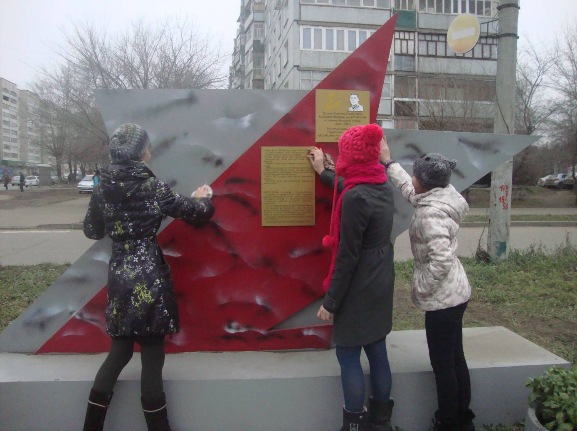70 ДОБРЫХ ДЕЛ

24.04.15
Городская акция «Дорога к обелиску».
Благоустройство памятника Г. Батыршину

